DEMRE YAT LİMANI (YİD)

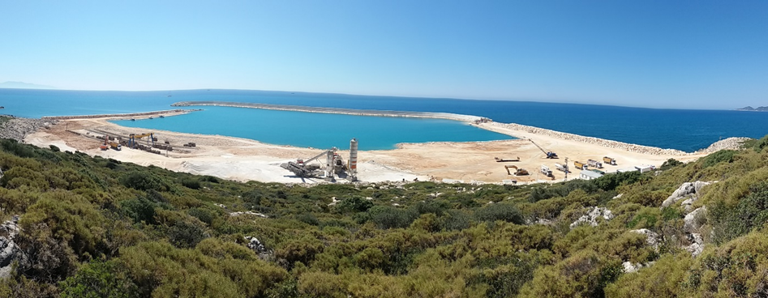

Proje bedeli : 31.040.934,51 TL
Başlama-Bitiş : 2017-2020
Teknik özellikler : 958 m ana, 281 m tali dalgakıran, 287 m (-5) m’lik rıhtım, 4 adet 225 m, 1 adet 200 m yüzer iskele

